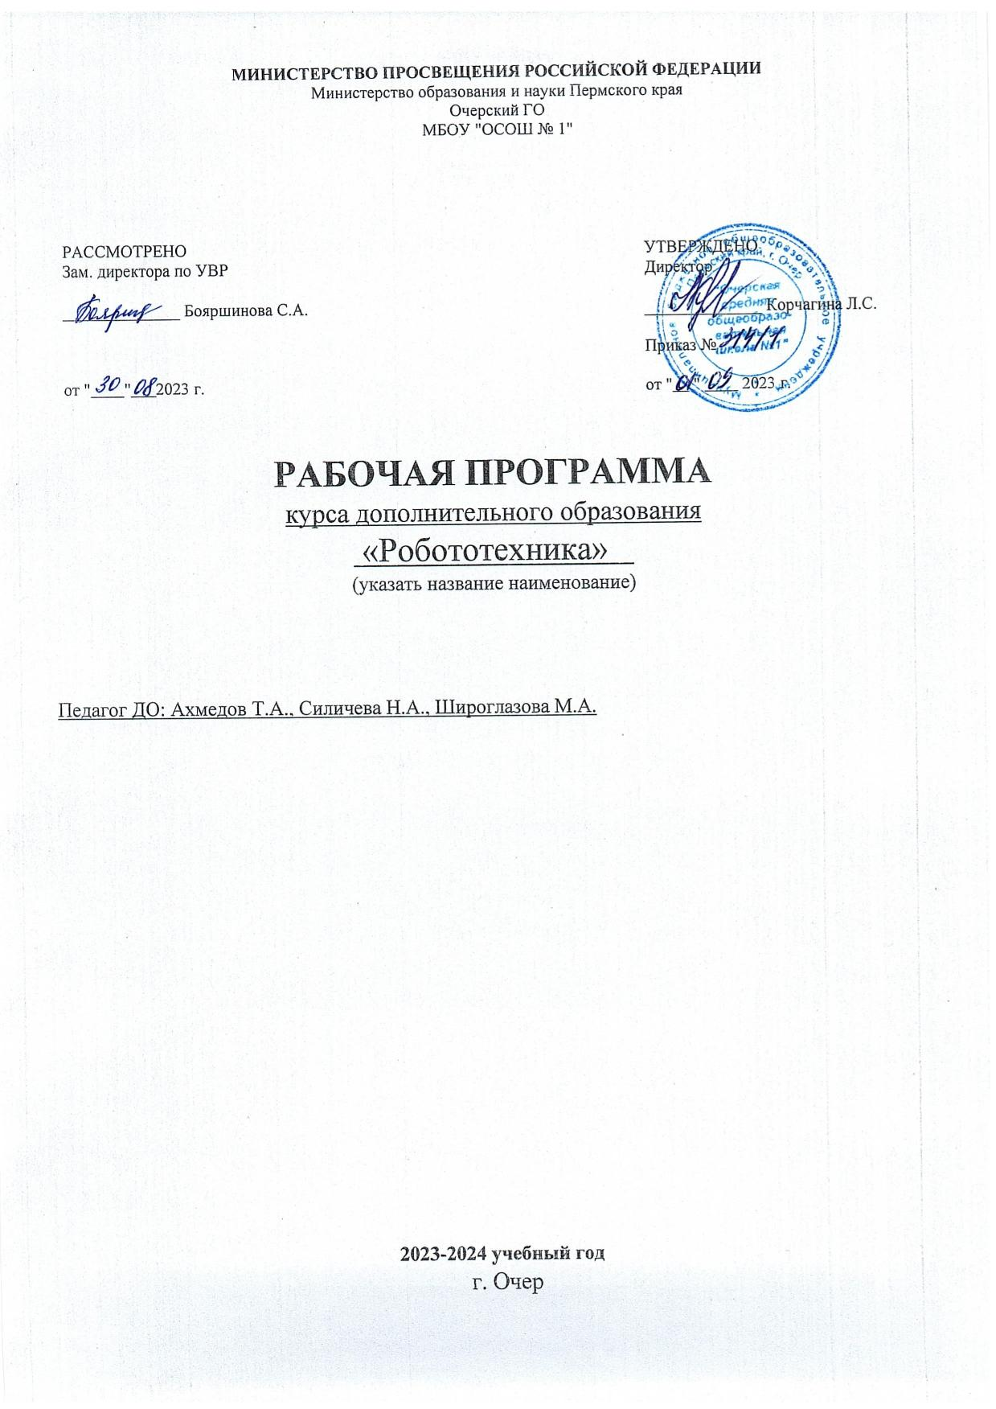
ПОЯСНИТЕЛЬНАЯ ЗАПИСКА
Данная программа разработана на основе дидактических, методических материалов и компьютерных программ по обучению учащихся основам LEGO-конструирования и робототехники. Уровень программы – ознакомительный.
Дополнительная общеобразовательная общеразвивающая программа технической направленности «Робототехника» (далее - Программа) поможет поддержать детскую инициативу в освоении интересного увлекательного мира технического прогресса. Программа разработана с учётом «Закона об образовании в Российской Федерации» от 29.12. 2012 г. №273 - ФЗ, письмом Минобрнауки РФ от 11.12.2006 № 06 -1844 «О Примерных требованиях к программам дополнительного образования детей», СанПиН 2.4.4.3172-14 «Санитарно-эпидемиологические требования к устройству, содержанию и организации режима работы образовательных организаций дополнительного образования детей».
Направленность Дополнительная общеобразовательная общеразвивающая программа «Робототехника» технической направленности заключается в популяризации и развитии технического творчества у учащихся, формировании у них первичных представлений о технике её свойствах, назначении в жизни человека. Детское творчество - одна из форм самостоятельной деятельности ребёнка, в процессе которой он отступает от привычных и знакомых ему способов проявления окружающего мира, экспериментирует и создаёт нечто новое для себя и других. Техническое детское творчество является одним из важных способов формирования профессиональной ориентации учащихся, способствует развитию устойчивого интереса к технике и науке, а также стимулирует рационализаторские и изобретательские способности.
Актуальность программы Современное общество – стремительно развивающаяся система, для ориентирования в которой ребятам приходится обладать постоянно растущим кругом дисциплин и знаний. Данный курс помогает учащимся не только познакомиться с вливающимся в нашу жизнь направлением робототехники, но и интегрироваться в современную систему.
Очень важным представляется тренировка работы в коллективе и развитие самостоятельного технического творчества. Простота в построении модели в сочетании с большими конструктивными возможностями конструктора позволяют учащимся в конце занятия увидеть сделанную своими руками модель, которая выполняет поставленную ими же самими задачу.
Программа разработана для того, чтобы позволить учащимся работать наравне со сверстниками и подготавливает к работе с более взрослыми учащимися. Способствует развитию самосознания учащегося как полноценного и значимого члена общества.
Педагогическая целесообразность программы объясняется формированием высокого интеллекта через мастерство. Целый ряд специальных заданий на наблюдение, сравнение, домысливание, фантазирование служат для достижения этого. Программа направлена на то, чтобы через труд приобщить учащихся к творчеству. Важно отметить, что компьютер используется как средство управления моделью; его использование направлено на составление управляющих алгоритмов для собранных моделей. Учащиеся получают представление об особенностях составления программ управления, автоматизации механизмов, моделировании работы систем. Также педагогическая целесообразность данной программы заключается в том, что она отвечает потребностям общества и образовательным стандартам в формировании компетентной, творческой личности. Программа носит сбалансированный характер и направлена на развитие информационной культуры обучающихся. Содержание программы определяется с учётом возрастных особенностей обучающихся, широкими возможностями социализации в процессе общения.
Отличительная особенность: данная программа разработана для обучения учащихся основам конструирования и моделирования роботов при помощи программируемых конструкторов Lego WeDo 2.0. Программа предполагает минимальный уровень знаний операционной системы Windows. Курс робототехники является одним из интереснейших способов изучения компьютерных технологий и программирования. Во время занятий учащиеся собирают и программируют роботов, проектируют и реализуют миссии, осуществляемые роботами – умными машинками. Командная работа при выполнении практических миссий способствует развитию коммуникационных компетенций, а программная среда позволяет легко и эффективно изучать алгоритмизацию и программирование, успешно знакомиться с основами робототехники.
Образовательный процесс имеет ряд преимуществ:
- занятия в свободное время;
- обучение организовано на добровольных началах всех сторон (дети, родители, педагоги);
- учащимся предоставляется возможность удовлетворения своих интересов и сочетания различных направлений и форм занятия.
Адресат программы – ребята, имеющие склонности к технике, конструированию, программированию, а также устойчивого желания заниматься робототехникой в возрасте 7-12 лет, не имеющие противопоказаний по состоянию здоровья. Обучение производится в малых разновозрастных группах. Состав групп постоянен.
Объём программы рассчитан на 16 часов
Особенностью организации образовательного процесса является проведение занятий в групповой форме с ярко выраженным индивидуальным подходом, чтобы создать оптимальные условия для их личностного развития.
При комплектовании групп учитывается подготовленность и возрастные особенности учащихся. Несложность оборудования, наличие и укомплектованность инструментами, приспособлениями, материалами, доступность работы позволяют заниматься по данной программе учащимся в этом возрасте.
Вид занятий определен содержанием программы и предусматривает практические и теоретические занятия, соревнования и другие виды учебных занятий и учебных работ. На занятиях создана структура деятельности, создающая условия для творческого развития воспитанников на различных возрастных этапах и предусматривающая их дифференциацию по степени одаренности.
Основные дидактические принципы программы: доступность и наглядность, последовательность и систематичность обучения и воспитания, учёт возрастных и индивидуальных особенностей учащихся. Обучаясь по программе, ребята проходят путь от простого к сложному, с учётом возврата к пройденному материалу на новом, более сложном творческом уровне.
Программой предусмотрено, чтобы каждое занятие было направлено на овладение основами, на приобщение учащихся к активной познавательной и творческой работе. Процесс обучения строится на единстве активных и увлекательных методов и приемов учебной работы, при которой в процессе усвоения знаний, законов и правил у обучающихся развиваются творческие начала.
Основной идей программы является командообразование – работа в группах проводится не с каждым конкретным ребёнком, а с ребёнком как частью команды. Таким образом, уже с первых дней, учащиеся готовы к общему делу. Учащиеся коллеги, стремящиеся вместе постичь основы конструирования и программирования, решать сложные задачи, которые им по одиночке были бы не под силу.
При решении каждой задачи в команде, безусловно, появляется лидер, который должен руководить работой команды. Но благодаря разнообразию решаемых задач, каждый ребёнок может показать себя в разных сферах, а потому не получается, что кто-то задерживается на «руководящих» местах дольше других.
В связи со спецификой курса, перед преподавателем помимо образовательной задачи ставится задача создания хорошей психологической атмосферы в команде, а также психологической подготовки обучающихся к оценке своих возможностей, к построению линии поведения в нестандартных ситуациях. Очень важно сформировать адекватное отношение к соревнованиям, поскольку не существует иного способа проверки командной работы, а потому надо к ним относиться как к плановому контролю, к очередному этапу испытаний созданного робота. Выигрыш в соревнованиях говорит о росте общего уровня ребят и возможности участия в более сложных номинациях. А проигрыш не даёт поводов для расстройства, он позволяет участниками проанализировать свои ошибки, недочёты, создать более совершенных роботов, провести какие-то изменения в распределении подзадач между участниками команды. Любые соревнования – отличный обмен опытом среди разных команд, дающий мощные толчки к дальнейшему развитию.
Общая цель программы: развитие технического творчества и формирование технической профессиональной ориентации у учащихся младшего школьного возраста средствами робототехники.
Цель обучения: содействие развитию у учащихся навыков деятельностных компетенций через погружение в работу; научить учащихся законам моделирования, программирования и тестирования LEGO-роботов, путем создания команды, в которой каждый ребёнок является лидером; саморазвитие и развитие личности каждого ребёнка в процессе освоения мира через его собственную творческую предметную деятельность; введение учащихся в сложную среду конструирования с использованием информационных технологий.
Задачи:
Образовательные:
- создать условия для обучения с LEGO-оборудованием и программным обеспечением самостоятельно (в группе); планировать процесс работы с проектом с момента появления идеи или задания и до создания готового продукта;
- содействовать учащимся в умении применять знания и навыки, полученные при изучении других предметов: математики, информатики, технологии; в умение собирать, анализировать и систематизировать информацию;
- дать учащимся навыки оценки проекта и поиска пути его усовершенствования.
Развивающие:
- содействовать учащимся в развитии у учащихся конструкторских, инженерных и вычислительных навыках, в творческом мышлении;
- развить у учащихся умение самостоятельно определять цель, для которой должна быть обработана и передана информация;
- способствовать развитию у учащихся умения исследовать проблемы путём моделирования, измерения, создания и регулирования программ;
- создать условия для развития умения излагать мысли в чёткой логической последовательности, отстаивать свою точку зрения, анализировать ситуацию и самостоятельно находить ответы на вопросы путём логических рассуждений;
- развивать умение работать над проектом в команде, эффективно распределять обязанности.
Воспитательные:
- способствовать формировать мотивацию успеха и достижений, творческой самореализации на основе организации предметно-преобразующей деятельности; формировать внутренний план деятельности на основе поэтапной отработки предметно преобразовательных действий;
- создать условия для формировать умений искать и преобразовывать необходимую информацию на основе различных информационных технологий (графических - текст, рисунок, схема; информационно-коммуникативных);
- содействовать учащимся в воспитании командного духа, команды, где каждый ребёнок умеет сотрудничать со сверстниками и взрослыми;
- сформировать у учащихся адекватное отношение к командной работе, без стремления к соперничеству.
Планируемые результаты
Личностные и метапредметные результаты:
- Коммуникативные универсальные учебные действия:
- формировать умение понимать других;
- формировать умение строить речевое высказывание в соответствии с поставленными задачами.
- Познавательные универсальные учебные действия:
- формировать умение извлекать информацию из текста и иллюстрации;
- формировать умения на основе анализа рисунка-схемы делать выводы.
- Регулятивные универсальные учебные действия:
- формировать умение оценивать учебные действия в соответствии с поставленной задачей;
- формировать умение составлять план действия;
- формировать умение мобильно перестраивать свою работу в соответствии с полученными данными.
- Личностные универсальные учебные действия:
- формировать учебную мотивацию, осознанность учения и личной ответственности;
- формировать эмоциональное отношение к учебной деятельности и общее представление о моральных нормах поведения.
Предметные результаты реализации программы
У обучающихся будут сформированы:
- основные понятия робототехники;
- основы алгоритмизации;
- умения автономного программирования;
- знания среды LEGO;
- умения подключать и задействовать датчики и двигатели;
- навыки работы со схемами.
Обучающиеся получат возможность научиться:
- собирать базовые модели роботов;
- составлять алгоритмические блок-схемы для решения задач;
- использовать датчики и двигатели в простых задачах;
- программировать на Lego;
- использовать датчики и двигатели в сложных задачах, предусматривающих многовариантность решения;
- проходить все этапы проектной деятельности, создавать творческие работы.
УЧЕБНЫЙ ПЛАН

№  п/п | Наименование раздела, темы | Количество часов |  |  | Формы аттестации/  контроля
 |  | Всего | Тео  рия | Прак  тика
1. | Вводное занятие. | 1 | 1 | 0 | Обзор научно-популярной и технической литературы; демонстрация моделей
2. | Обзор набора Lego WeDo 2.0 | 1 | 1 | 0 | Упражнение-соревнование,  тестирование
3. | Программное обеспечение Lego WeDo 2.0 | 1 | 0 | 1 | Смотры, конкурсы,  соревнования,  выставки по итогам тем
4. | Работа над проектом «Механические конструкции» | 4 | 1 | 3 | Викторины,  игра-соревнование,  защита проектов
5. | Работа над проектом «Транспорт» | 5 | 1 | 4 | Викторины,  игра-соревнования,  защита проектов
6. | Работа над проектом «Мир живой природы» | 4 | 1 | 3 | Викторины,  игра-соревнования,  защита проектов
 | ИТОГО: | 16 | 5 | 11 | -

СОДЕРЖАНИЕ УЧЕБНОГО ПЛАНА
Раздел 1. Вводное занятие. (1 час)
Теория: Инструктаж по технике безопасности. Задачи кружка на новый учебный год. Обсуждение программ и планов. Организационные вопросы. Режим работы группы.
Раздел 2. Обзор набора Lego WeDo 2.0 (1 час)
Теория: Знакомство с компонентами конструктора Lego WeDo 2.0.
Практика: Конструирование по замыслу.
Раздел 3. Программное обеспечение Lego WeDo 2.0 (1 час)
Теория: Знакомство со средой программирования (блоки, палитра, пиктограммы, связь блоков программы с конструктором).
Практика: Конструирование по замыслу. Составление программ.
Раздел 4. Работа над проектом «Механические конструкции» (4 часа)
Теория: Измерения, расчеты, программирование модели. Решение задач.
Практика: Сборка конструкций: «Валли»; Сборка конструкции «Болгарка»; Сборка конструкции «Дрель». Сборка конструкции «Пилорама»; Конструирование по замыслу. Программирование.
Раздел 5. Работа над проектом «Транспорт» (5 часа)
Теория: Измерения, расчеты, программирование модели. Решение задач.
Практика: Сборка конструкций: «Робот-трактор», «Грузовик»,; «Вертолет»,; «Гончая машина»,
Конструирование модели по схеме. Практическая работа. Конструирование по замыслу. Программирование.
Раздел 1. Работа над проектом «Мир живой природы» (4часа)
Теория: Измерения, расчеты, программирование модели. Решение задач.
Практика: Сборка конструкций: «Обезьяна», «Олень с упряжкой», «Крокодил», «Павлин».

КАЛЕНДАРНЫЙ УЧЕБНЫЙ ГРАФИК 1 ГОД ОБУЧЕНИЯ
№  п/п | Тема занятия | Кол-во  часов | Оборудование | Форма  контроля
1. | Вводное занятие. |  | --- | Обзор научно-популярной и технической литературы; демонстрация моделей
 | 1.Инструктаж по технике безопасности. Задачи кружка на новый учебный год. Обсуждение программ и планов. Организационные вопросы. Режим работы группы. | 1 | ИК  ПК
2. | Обзор набора Lego WeDo 2.0 |  | --- | Упражнение-соревнование,  тестирование
 | 1. Знакомство с компонентами конструктора Lego WeDo 2.0. Конструирование по замыслу. | 1 | ИК  ПК  Lego
3. | Программное обеспечение Lego WeDo 2.0 |  | --- | Смотры, конкурсы, соревнования, выставки по итогам тем
 | 1. Знакомство со средой программирования (блоки, палитра, пиктограммы, связь блоков программы с конструктором). | 1
4. | Работа над проектом «Механические конструкции» |  | --- | Викторины, игра-соревнование,  защита проектов
 | 1.Сборка конструкции «Валли». Конструирование модели по схеме. Измерения, расчеты, программирование модели. Решение задач. | 1 | ИК  ПК  Lego
 | 2. Сборка конструкции «Болгарка». Конструирование модели по схеме. Измерения, расчеты, программирование модели. Решение задач. | 1
 | 3. Сборка конструкции «Дрель». Конструирование модели по схеме. Измерения, расчеты, программирование модели. Решение задач. | 1
 | 4. Сборка конструкции «Пилорама». Конструирование модели по схеме. Измерения, расчеты, программирование модели. Решение задач. | 1
5. | Работа над проектом «Транспорт» |  | --- | Викторины, игра-соревнование,  защита проектов
 | 1. Сборка конструкции «Робот-трактор». Конструирование модели по схеме. Измерения, расчеты, программирование модели. Решение задач. | 2 | ИК  ПК  Lego
 | 2. Сборка конструкции «Грузовик». Конструирование модели по схеме. Измерения, расчеты, программирование модели. Решение задач. | 1
 | 3. Сборка конструкции «Вертолет». Конструирование модели по схеме. Измерения, расчеты, программирование модели. Решение задач. | 1
 | 4. Сборка конструкции «Гончая машина». Конструирование модели по схеме. Измерения, расчеты, программирование модели. Решение задач. | 1
6. | Работа над проектом «Животный мир» |  | --- | Викторины, игра-соревнование,  защита проектов
 | 1. Сборка конструкции «Обезьяна». Конструирование модели по схеме. Измерения, расчеты, программирование модели. Решение задач. | 1 | ИК  ПК  Lego
 | 2. Сборка конструкции «Олень с упряжкой». Конструирование модели по схеме. Измерения, расчеты, программирование модели. Решение задач. | 1
 | 3. Сборка конструкции «Крокодил». Конструирование модели по схеме. Измерения, расчеты, программирование модели. Решение задач. | 1
 | 4. Сборка конструкции «Павлин». Конструирование модели по схеме. Измерения, расчеты, программирование модели. Решение задач. | 1
 |  | 16

Материально-техническое обеспечение
Цифровое оборудование, используемое на занятиях, кабинета центра образования цифрового и гуманитарного профилей «Точка роста»:
- МФУ (принтер, сканер, копир) Pantum M6550
- Ноутбуки мобильного класса HP ProBook x 360 (ПК)
- Интерактивный комплект на базе интерактивной панели Newline TT-7519RS (ИК)
- Конструкторы для моделирования Lego Education WeDo 2.0 (Lego)
Программные средства:
- Операционная система.
- Файловый менеджер (в составе операционной системы или др.).
- Интегрированное офисное приложение, включающее текстовый редактор, растровый и векторный графические редакторы, электронные таблицы и средства разработки презентаций.
- Программное обеспечение Lego Education WEDO 2.0.
Дидактическое обеспечение:
- Лего-конструкторы.
- Программное обеспечение «Роболаб».
- Персональный компьютер.
Информационное обеспечение:
- профессиональная и дополнительная литература для педагога, учащихся, родителей;
- наличие аудио-, видео-, фотоматериалов, интернет источников, плакатов, чертежей, технических рисунков.

Информационные источники
- http://int-edu.ru Институт новых технологий
- http://7robots.com/
- http://iclass.home-edu.ru/course/category.php?id=15 Школа "Технологии обучения"
- http://roboforum.ru/ Технический форум по робототехнике.
- http://www.robocup2010.org/index.php
- http://www.NXTprograms.com. Официальный сайт NXT
- http://www.membrana.ru . Люди. Идеи. Технологии.
- http://www.3dnews.ru . Ежедневник цифровых технологий. О роботах на русском языке
- http://www.all-robots.ru Роботы и робототехника.
- http://www.ironfelix.ru Железный Феликс. Домашнее роботостроение.
- http://www.roboclub.ru РобоКлуб. Практическая робототехника.
- http://www.robot.ru Портал Robot.Ru Робототехника и Образование.
- zavuch.info ЗАВУЧ.инфо Учитель - национальное достояние
- https://www.uchportal.ru Учительский портал – международное сообщество учителей
- https://www.metod-kopilka.ru Методическая копилка -презентации, планы-конспекты уроков, тесты для учителей.
- http://klyaksa.net/htm/kopilka/ Информатика и информационно-коммуникационные технологии в школе
- http://lbz.ru/metodist/ Методическая служба. Издательство «БИНОМ. Лаборатория знаний»
- http://www.unikru.ru Сайт – Мир Конкурсов от УНИКУМ
- http://infoznaika.ru Инфознайка. Конкурс по информаике и информационным технологиям
- http://edu-top.ru Каталог образовательных ресурсов сети Интернет
- http://new.oink.ru/index.php?option=com_content&view=article&id=670&Itemid=177 Единое окно доступа к образовательным ресурсам
- https://mirchar.ru Мирачар – одевалка, квесты, конкурсы, виртуальные питомцы!
- https://www.razumeykin.ru Сайт-игра для интеллектуального развития детей «Разумейкин»
- http://www.filipoc.ru Детский журнал «Наш Филиппок» - всероссийские конкурсы для детей.
- http://leplay.com.ua Сайт для маленьких и взрослых любителей знаменитого конструктора Lego.
- https://www.lego.com/ru-ru/games Игры - Веб- и видеоигры - LEGO.com RU

Описание оборудования в разделе МАТЕРИАЛЬНО-ТЕХНИЧЕСКОЕ ОБЕСПЕЧЕНИЕ стр.10

